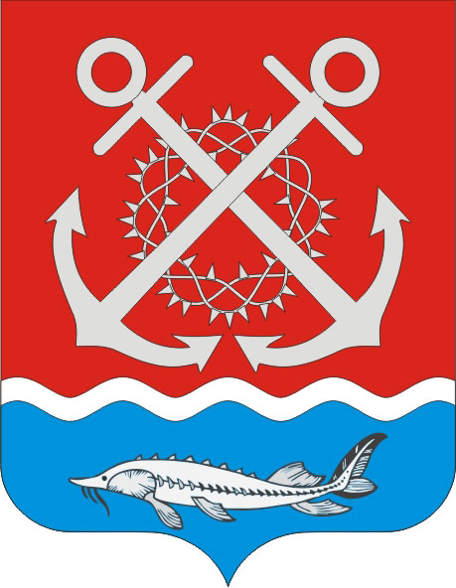

РОССИЙСКАЯ ФЕДЕРАЦИЯ

РОСТОВСКАЯ ОБЛАСТЬ

НЕКЛИНОВСКИЙ РАЙОН

МУНИЦИПАЛЬНОЕ ОБРАЗОВАНИЕ «ПОЛЯКОВСКОЕ СЕЛЬСКОЕ ПОСЕЛЕНИЕ»

**АДМИНИСТРАЦИЯ ПОЛЯКОВСКОГО СЕЛЬСКОГО ПОСЕЛЕНИЯ**

**ПОСТАНОВЛЕНИЕ**

от 25.12.2024 № 122

х. Красный Десант

|  |
| --- |
| **О внесении изменений в постановление Администрации Поляковского сельского поселения от 12.10.2018г. № 103 «Об утверждении муниципальной программы Поляковского сельского поселения «Развитие культуры»** |

В соответствии с решением Собрания депутатов Поляковского сельского поселения от 24.12.2024 № 120 «О бюджете Поляковского сельского поселения Неклиновского района на 2025 год и на плановый период 2026 и 2027 годов», постановлением Администрации Поляковского сельского поселения от 24.07.2024 № 63 «Об утверждении Порядка разработки, реализации и оценки эффективности муниципальных программ Поляковского сельского поселения», Администрация Поляковского сельского поселения **постановляет:**

1. Внести в постановление Администрации Поляковского сельского поселения от 12.10.2018г. №103 «Об утверждении муниципальной программы Поляковского сельского поселения «Развитие культуры» изменения согласно приложению.
2. Настоящее постановление вступает в силу со дня его официального опубликования (обнародования) и размещению на официальном сайте Поляковского сельского поселения.
3. Контроль за выполнением постановления возложить на ведущего специалиста Администрации Поляковского сельского поселения Сасину Н.И.

Глава Администрации

Поляковского сельского поселения А.Н. Галицкий

Приложение

к постановлению

Администрации

Поляковского сельского поселения

от 25.12.2024 № 122

ИЗМЕНЕНИЯ,

вносимые в постановление Администрации Поляковского сельского поселения

от 12.10.2018г. №103 «Об утверждении муниципальной программы Поляковского сельского поселения

«Развитие культуры»»

В приложении № 1:

1. В разделе II:

1.1. Пункт 1.5 подраздела 1 изложить в редакции:

|  |  |  |  |
| --- | --- | --- | --- |
| «1.5. | Параметры финансового обеспечения муниципальной программы | - | 117 744,2 тыс. рублей:  этап I: 62 569,5 тыс. рублей;  этап II: 55 174,7 тыс. рублей |

1.2. Подраздел 4 изложить в редакции:

«4. Параметры финансового обеспечения муниципальной программы

|  |  |  |  |  |  |
| --- | --- | --- | --- | --- | --- |
| № п/п | Наименование муниципальной программы, структурного элемента/ источник  финансового обеспечения | Объем расходов по годам реализации, тыс.рублей | | | |
| 2025 | 2026 | 2027 | Всего |
| 1 | 3 | 4 | 5 | 6 | 7 |
| 1. | Муниципальная программа Поляковского сельского поселения «Развитие культуры» (всего), в том числе: | 8 298,1 | 8 769,9 | 9 332,8 | 26 400,8 |
| Бюджет Поляковского сельского поселения | 8 298,1 | 8 769,9 | 9 332,8 | 26 400,8 |
| 2. | Комплекс процессных мероприятий «Развитие культурно-досуговой деятельности» (всего), в том числе: | 8 298,1 | 8 769,9 | 9 332,8 | 26 400,8 |
| Бюджет Поляковского сельского поселения | 8 298,1 | 8 769,9 | 9 332,8 | 26 400,8 |

1.3. Подраздел 4 раздела III изложить в редакции:

«4. Параметры финансового обеспечения комплекса процессных мероприятий

|  |  |  |  |  |  |  |
| --- | --- | --- | --- | --- | --- | --- |
| № п/п | Наименование мероприятия (результата)/ источник  финансового обеспечения | Код бюджетной классификации расходов | Объем расходов по годам реализации, тыс.рублей | | | |
| 2025 | 2026 | 2027 | Всего |

|  |  |  |  |  |  |  |
| --- | --- | --- | --- | --- | --- | --- |
| 1 | 2 | 3 | 4 | 5 | 6 | 7 |
| 1. | Комплекс процессных мероприятий «Развитие культурно-досуговой деятельности» (всего), в том числе: | Х | 8 298,1 | 8 769,9 | 9 332,8 | 26 400,8 |
| Бюджет Поляковского сельского поселения | 8 298,1 | 8 769,9 | 9 332,8 | 26 400,8 |
| 2. | Мероприятие (результат) 1 «Выполнение муниципального задания» (всего), в том числе: | Х | 8144,7 | 8 769,9 | 9 332,8 | 26 247,4 |
| Бюджет Поляковского сельского поселения | 8144,7 | 8 769,9 | 9 332,8 | 26 247,4 |
|  | 951 0801 0440100590 610 | 8144,7 | 8 769,9 | 9 332,8 | 26 247,4 |
| 3. | Мероприятие (результат) 2 «Организация и проведение культурно-массовых мероприятий» (всего), в том числе: | Х | 153,4 | 0,0 | 0,0 | 153,4 |
| Бюджет Поляковского сельского поселения | 153,4 | 0,0 | 0,0 | 153,4 |
|  | 951 0801 0440100700 610 | 153,4 | 0,0 | 0,0 | 153,4 |

Примечание.

Используемое сокращение:

Х – данные ячейки не заполняются.».